

Librairie mutualisée centrale (Local Sharedresources) : Guide d'installation

Introduction
La librairie centrale s'installe dans le répertoire “/local” de la distribution Moodle.
Son installation logique demandera à un moment donné de choisir et définir le schéma principal de métadonnées utilisées sur le site. Ceci s'exécute pendant l'initialisation des paramètres d’installation.
Cette procédure peut dans certains cas perturber une installation “complète” de Moodle. Il est donc conseillé, le temps que nous puissions redéfinir cette procédure, de déployer une librairies sur un site Moodle déjà installé.

Installation
- Dézippez l'archive dans le répertoire /local de votre installation Moodle.
- Assurez vous d'avoir également préparé l'installation des modules Sharedresource, du bloc Sharedresources et du dépôt Sharedresources.
- Naviguez vers les notifications de l'administration du site.

Configuration
L'essentiel de la configuration s'effectue via la configuration du Module Ressources Mutualisée.
Cependant, le composant central de gestion de la librairie dispose de quelques paramètres.

Réglages centraux du composant local
- Objet de la taxonomie par défaut : Choix dans la liste déroulante Ce paramètre concerne l'import en masse, et la sémantique de la taxonomie qui est déduite de la structure du volume importé.
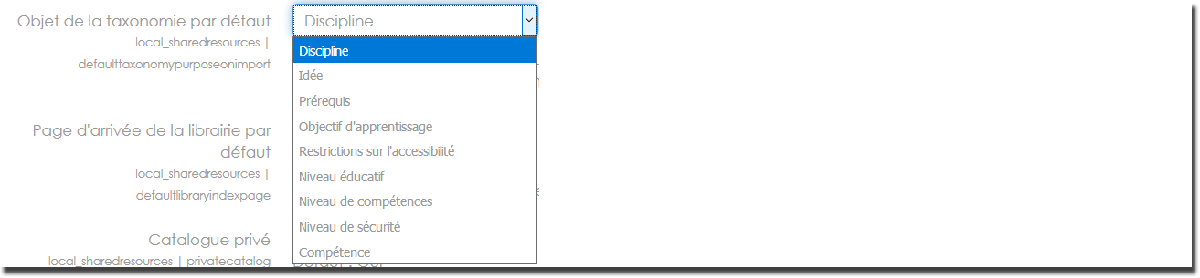
- Choix d'arrivée de la librairie : Soit sur la page du moteur de recherche, soit sur la page d'indexation taxonomique qui permet de browser par catégorie
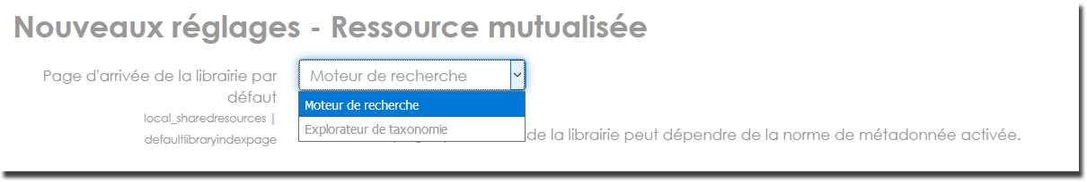
- Catalogue privé : Si ce paramètre est coché, toute la librairie mutualisée est totalement privée et les ressources ne peuvent être accédées de l'extérieur.Le catalogue ne diffusera des ressources qu'à des personnes connectées à Moodle. Les index ne sont alors pas moissonables à travers le service OAI

Revenir à l'index du composant local Shared resources - Revenir à l'index des plugins - Revenir au catalogue

